TUGAS PRAKTIKUM PERTEMUAN 3
Nama : Hayya Azmi Septya Noor
NPM : 5520125041
Shift : PBO-3
- Program menghitung gaji bersih

- Kode Program
package pertemuan3;
import java.util.Scanner;

public class HitungGajiBersih {
public static void main(String[] args){
Scanner input = new Scanner(System.in);
Karyawan k1 = new Karyawan();

System.out.print("Masukkan Nomor Induk Karyawan : ");
k1.nomor = input.nextLine();

System.out.print("Masukkan Nama Karyawan : ");
k1.nama = input.nextLine();

System.out.print("Mauskkan Alamat Karyawan : ");
k1.alamat = input.nextLine();

System.out.print("Masukkan Jabatan Karyawan : ");
k1.jabatan = input.nextLine();

System.out.print("Masukkan Gaji Pokok Karyawan : ");
k1.gaji = input.nextDouble();

System.out.print("Masukkan Tunjangan Jabatan Karyawan : ");
k1.tjabatan = input.nextDouble();

System.out.print("Masukkan Tunjangan Istri Karyawan : ");
k1.tistri = input.nextDouble();

System.out.print("Masukkan Tunjangan Anak Karyawan : ");
k1.tanak = input.nextDouble();

System.out.println("\n== GAJI BERSIH PEGAWAI ==");
k1.info();
}
}

class Karyawan {
String nomor, nama, alamat, jabatan;
double gaji, tjabatan, tistri, tanak;

double hitungTotGaji() {
return gaji + tjabatan + tistri + tanak;
}

double hitungPajak() {
return (gaji + tjabatan + tanak) * 0.10;
}

void info() {
double totgaji = hitungTotGaji();
double pph = hitungPajak();

System.out.println("Nomor Induk Karyawan : " + nomor);
System.out.println("Nama Karyawan : " + nama);
System.out.println("Alamat : " + alamat);
System.out.println("Jabatan : " + jabatan);
System.out.println("Gaji Pokok : " + gaji);
System.out.println("Tunjangan Jabatan : " + tjabatan);
System.out.println("Tunjangan Istri : " + tistri);
System.out.println("Tunjangan Anak : " + tanak);
System.out.println("Total Gaji : " + totgaji);
System.out.println("Pajak Penghasilan : " + pph);
System.out.println("Gaji Bersih : " + (totgaji - pph));
}
}

- Output

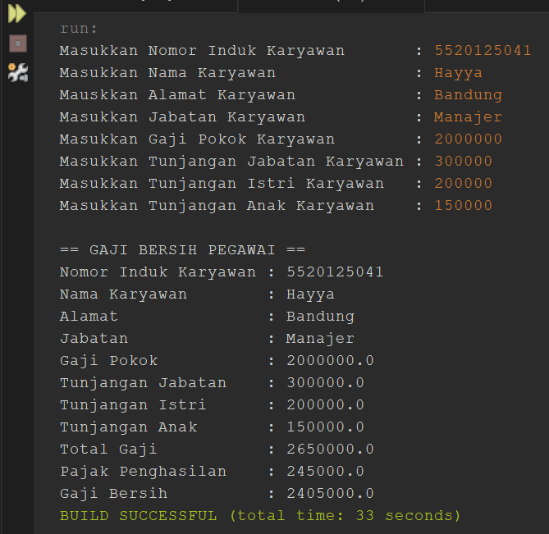

- Program menghitung pembelajaan (DataInputStream dan DataOutputStream)
- Kode Program
package pertemuan3;
import java.io.*;
import java.util.Scanner;

public class HitungBelanja {
public static void main(String[] args) throws FileNotFoundException, IOException {
//inputan data
Scanner data = new Scanner(System.in);

System.out.print("Masukkan Nama : ");
String namaplg = data.nextLine();

System.out.print("Masukkan Total Belanja : ");
double totbelanja = data.nextDouble();

System.out.print("Masukkan Diskon : ");
float diskon = data.nextFloat();

double total = totbelanja - (totbelanja/100)*diskon ;
System.out.println("Total : " + total);

System.out.print("Bayar : ");
double bayar = data.nextDouble();

double kembalian = bayar - total;

//data output stream
DataOutputStream output = new DataOutputStream(
new FileOutputStream("belanja.txt")
);
output.writeUTF(namaplg);
output.writeDouble(totbelanja);
output.writeFloat(diskon);
output.writeDouble(total);
output.writeDouble(bayar);
output.writeDouble(kembalian);
output.close();

System.out.println("\nData Berhasil Dimasukkan!");

//data input stream
DataInputStream input = new DataInputStream(
new FileInputStream("belanja.txt")
);
String nama = input.readUTF();
double totalblj = input.readDouble();
float disc = input.readFloat();
double totharga = input.readDouble();
double totbayar = input.readDouble();
double change = input.readDouble();

System.out.println("\n== STRUK PEMBELANJAAN ANDA ==");
System.out.println("Nama : " + nama);
System.out.println("Total Belanja : " + totalblj);
System.out.println("Diskon(%) : " + disc + "%");
System.out.println("Total : " + totharga);
System.out.println("Bayar : " + totbayar);
System.out.println("Kembalian : " + change);
}
}
- Output
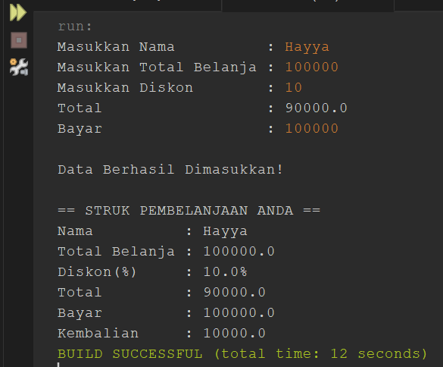
- Perbedaan penggunaaan class Scanner dan BufferReader
Penjelasan singkat: class Scanner merupakan class yang berada di dalam java untuk membuat sebuah inputan dan dapat membaca semua tipe jenis data. Baik itu string, char, int, float, dan tipe data lainnya. Sedangkan BufferReader merupakan class untuk membuat sebuah inputan namun hanya bisa membaca tipe data String. Walaupun bisa menggunakan tipe data lain, tipe data tersebut harus di konversi kan ke dalam String agar dapat dibaca oleh program.
- Kode Program (Scanner):
package pertemuan3;
import java.util.Scanner;

public class ScannerdanBufferReader {
public static void main(String[] args) {
//instansiasi objek scanner
Scanner input = new Scanner(System.in);

System.out.println("Masukkan Nama : ");
String nama = input.nextLine();

System.out.println("Masukkan Umur : ");
int umur = input.nextInt();

System.out.println("Masukkan Gaji : ");
double gaji = input.nextDouble();
}
}

- Kode Program (BufferReader):

package pertemuan3;
import java.io.BufferedReader;
import java.io.IOException;
import java.io.InputStreamReader;

public class ScannerdanBufferReader {
public static void main(String[] args) throws IOException {
//instansiasi objek bufferreader
BufferedReader br = new BufferedReader(
new InputStreamReader(System.in)
);

System.out.println("Masukkan Nama : ");
String nama = br.readLine();

System.out.println("Masukkan Umur : ");
int umur = Integer.parseInt(br.readLine()); //konversi integer ke string

System.out.println("Masukkan Gaji : ");
double gaji = Double.parseDouble(br.readLine()); //konversi double ke string
}
}

- Progam menghitung gaya sentripetal
- Kode Program:
package pertemuan3;
import java.util.Scanner;

public class HitungSentripetal {
public static void main(String[] args) {
Scanner input = new Scanner(System.in);

System.out.print("Masukkan Massa (M) : ");
double massa = input.nextDouble();

System.out.print("Masukkan Kecepatan (V) : ");
double kecepatan = input.nextDouble();

System.out.print("Masukkan Jari-jari (r) : ");
double jari = input.nextDouble();

//rumus
double rumusstp = (massa * Math.pow(kecepatan, 2)) / jari;

System.out.println("\n== HASIL PERHTUNGAN ==");
System.out.println("Massa (M) : " + massa + "kg");
System.out.println("Kecepatan (V) : " + kecepatan + "m/s");
System.out.println("Jari-jari (r) : " + jari + "m");
System.out.println("Gaya Sentripetal : " + rumusstp + " N");
}
}
- Output:
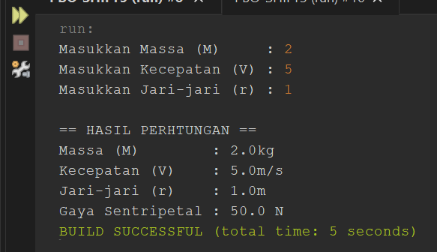
- Program soal cerita menggunakan BufferReader dan InputStreamReader
- Kode Program:
package pertemuan3;
import java.io.BufferedReader;
import java.io.IOException;
import java.io.InputStreamReader;

public class HitungTotalBuah {
public static void main(String[] args) throws IOException {
BufferedReader br = new BufferedReader(
new InputStreamReader(System.in)
);

System.out.print("Masukkan Jumlah Mangga : ");
int mangga = Integer.parseInt(br.readLine());

System.out.print("Masukkan Jumlah Mangga yang Busuk : ");
int manggabsk = Integer.parseInt(br.readLine());

System.out.print("Masukkan Jumlah Tetangga : ");
int tetangga = Integer.parseInt(br.readLine());

System.out.print("Masukkan Jumlah Jambu /tetangga : ");
int jambu = Integer.parseInt(br.readLine());

int totmangga = mangga - manggabsk;
int totjambu = tetangga * jambu;
int totbuah = totmangga + totjambu;

System.out.println("\n== TOTAL BUAH YANG DIBELI ==");
System.out.println("Mangga : " + totmangga + "pcs");
System.out.println("Jambu untuk tetangga : " + totjambu + "pcs");
System.out.println("Total buah yang dibeli : " + totbuah + "pcs");
}
}
- Output:
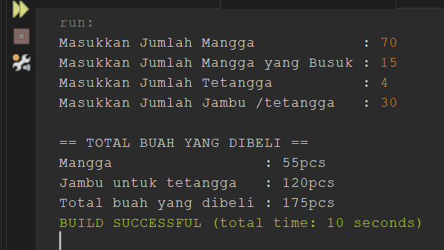
- Program menghitung selisih waktu dari waktu pertama dan kedua
- Kode Program:
package pertemuan3;
import java.util.Scanner;

public class SelisihWaktu {
public static void main(String[] args) {
Scanner input = new Scanner(System.in);

//waktu pertama
System.out.println("== WAKTU PERTAMA ==");
System.out.print("Jam : ");
int jam1 = input.nextInt();

System.out.print("Menit : ");
int menit1 = input.nextInt();

System.out.print("Detik : ");
int detik1 = input.nextInt();

//waktu kedua
System.out.println("== WAKTU KEDUA ==");
System.out.print("Jam : ");
int jam2 = input.nextInt();

System.out.print("Menit : ");
int menit2 = input.nextInt();

System.out.print("Detik : ");
int detik2 = input.nextInt();

//konversi jam dan menit ke detik
int totdetik1 = (jam1 * 3600) + (menit1 * 60) + detik1;
int totdetik2 = (jam2 * 3600) + (menit2 * 60) + detik2;

int selisihdetik = Math.abs(totdetik2 - totdetik1);

//konversi kembali ke jam, menit, dan detik
int selisihjam = selisihdetik / 3600;
int sisadetik = selisihdetik % 3600;
int selisihmenit = sisadetik / 60;
int akhirdetik = sisadetik % 60;

System.out.println("\n== SELISIH WAKTU 1 DAN 2 ==");
System.out.println("Selisih Waktu : " + selisihjam + " jam, " + selisihmenit + " menit, " + akhirdetik + " detik");
}
}
- Output:
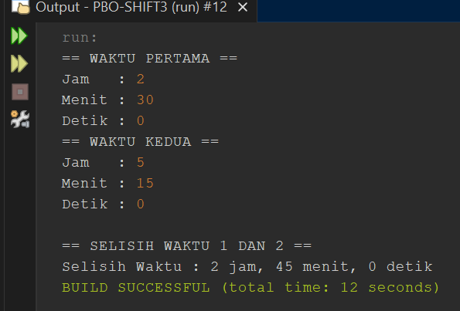
- Program menghitung waktu yang diperlukan untuk mneyelesaikan percetakan novel
- Kode Program:
package pertemuan3;
import java.util.Scanner;

public class WaktuCetakNovel {
public static void main(String[] args) {
Scanner input = new Scanner(System.in);

System.out.print("Masukkan Jumlah Novel : ");
int jmlnovel = input.nextInt();

System.out.print("Masukkan Tebal Lembar /novel : ");
int tblnovel = input.nextInt();

long totlembar = (long) jmlnovel * tblnovel;
long totdetik = totlembar;

long hari = totdetik / 86400;
totdetik = totdetik % 86400;

long jam = totdetik / 3600;
totdetik = totdetik % 3600;

long menit = totdetik / 60;
long detik = totdetik % 60;

System.out.println("\n== WAKTU PENCETAKAN NOVEL ==");
System.out.println("Jumlah Novel : " + jmlnovel);
System.out.println("Lemmbar /Novel : " + tblnovel);
System.out.println("Total Lembar : " + totlembar);
System.out.println("Waktu Diperlukan : " + hari + " hari, " + jam + " jam, " + menit + " menit, " + detik + " detik");
}
}
- Output:
